Информация о проделанной работе по фитосанитарному мониторингу вредных организмов, имеющих карантинное значение для основных стран-импортеров российского зерна
в Красноярском крае на 09.09.2024 г.

Во исполнение поручения Министерства сельского хозяйства Российской Федерации по мониторингу вредных организмов, карантинных для стран-импортеров российского зерна, а также в соответствии с региональным планом филиал ФГБУ «Россельхозцентр» по Красноярскому краю продолжает работу по данной группе вредных объектов на территории региона.
Основными потребителями российского зерна и семян технических культур (рапс и лён) являются Беларусь, Казахстан, Киргизия, КНР и Монголия.

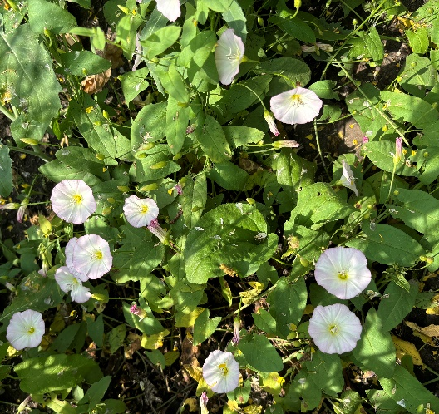 | 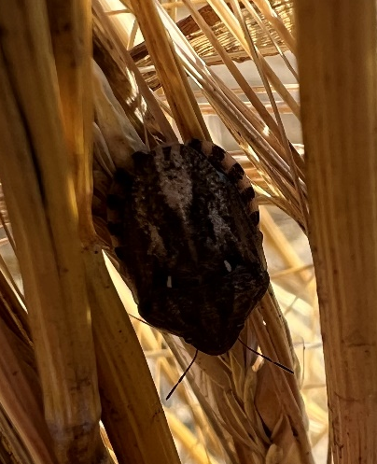 | 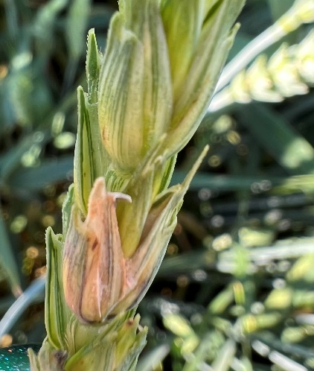

По состоянию на 09.09.24 специалисты филиала ФГБУ «Россельхозцентр» по Красноярскому краю провели фитосанитарный мониторинг сельскохозяйственных угодий, в том числе на вредные организмы, имеющие карантинное значение для основных стран-импортёров на площади 276,91 тыс. га, занятых экспортными культурами. Обследование на засоренность культур проведено на площади 138,77 тыс. га, на выявление вредителей – 16,76 тыс. га. и на болезни – 121,38 тыс. га. Защитные мероприятия проведены на всей обследованной площади.

- ЯРОВАЯ ПШЕНИЦА
Оперативный учет сорняков проведен на 52,53 тыс. га , засорено 32,08 тыс. га
№  п/п | Вредный объект | Засорено, тыс. га
1 | Мятлик однолетний Poa annua L. | 0,32
2 | Овес пустой, овсюг обыкновенный Avena fatua | 37,95
3 | Ежовник обыкновенный (куриное просо) Echinochloa crusgalli L. Beauv. | 13,36
4 | Пырей ползучий Elytrigia repens L. | 2,96
5 | Гречишка вьюнковая (горец вьюнковый) Fallopia (Polygonum) convolvulus L. | 5,427
6 | Марь белая Chenopodium album L. | 27,52
7 | Мелколепестник канадский Erigeron canadensis L. | 0,40
8 | Пикульник красивый Galeopsis speciosa Mill. | 0,17
9 | Пикульник обыкновенный Galeopsis tetrahit L. | 0,96
10 | Подмаренник цепкий Galium aparine L. | 9,96
11 | Пикульник ладанниковый (жабрей) Galeopsis ladanum L. | 20,90
12 | Щирица жминдовидная Amaranthus blitoides | 0,47
13 | Пастушья сумка Capsella bursa-pastoris L. | 0,11
14 | Фиалка полевая Viola arvensis Murr. | 3,56
15 | Ярутка полевая Thlaspi arvense | 1,38
16 | Бодяк полевой Cirsium arvense | 8,45
17 | Вьюнок полевой Convolvulus arvensis | 4,66
18 | Льнянка обыкновенная Linaria vulgaris Mill. | 5,15
19 | Осот полевой Sonchus arvensis | 21,11
20 | Подорожник ланцетолистный Plantago lanceolata L. | 5,25
21 | Щирица запрокинутая Amaránthus retrofléxus | 14,79

Обследовано на выявление болезней в посевах пшеницы 114,78 тыс. га, заражено 63,61 тыс. га
№  п/п | Вредный объект | Заражено, тыс. га
1 | Пыльная головня ячменя Ustilago nuda | 0,28
2 | Септориоз Septoria nodorum | 40,65
3 | Септориоз пшеницы Septoria tritici | 58,01
4 | Фузариоз Fusarium spp. | 15,32

Обследовано на выявление вредителей в посевах пшеницы 16,36 тыс. га, заселено 3,44,351 тыс. га
№  п/п | Вредный объект | Заселено, тыс. га
1 | Клоп вредная черепашка Eurygaster integriceps | 4,35

ЯРОВОЙ ОВЁС
Оперативный учет сорняков проведен на 10,55 тыс. га, засорено 7,81 тыс. га
№  п/п | Вредный объект | Засорено, тыс.га
1 | Овес пустой, овсюг обыкновенный Avena fatua | 5,67
2 | Ежовник обыкновенный (куриное просо) Echinochloa crusgalli L. | 1,32
3 | Пырей ползучий Elytrigia repens L. | 0,04
4 | Гречишка вьюнковая (горец вьюнковый) Fallopia (Polygonum) convolvulus L. | 1,02
5 | Марь белая Chenopodium album L. | 1,36
6 | Подмаренник цепкий Galium aparine L. | 0,27
7 | Редька дикая (р. полевая) Raphanus raphanistrum L. | 0,71
8 | Пикульник ладанниковый (жабрей) Galeopsis ladanum L. | 0,86
9 | Бодяк полевой Cirsium arvense | 0,50
10 | Вьюнок полевой Convolvulus arvensis | 1,12
11 | Льнянка обыкновенная Linaria vulgaris Mill. | 0,20
12 | Осот полевой Sonchus arvensis | 4,74
13 | Подорожник ланцетолистный Plantago lanceolata L. | 1,26
14 | Щирица запрокинутая Amaránthus retrofléxus | 0,56
 | Фиалка полевая Viola arvensis Murr. | 0,56

В крае в рамках «дорожной карты» на посевах овса обследовано 0,41 тыс. га на вредителей имеющих карантинное значение для основных стран-импортеров, вредители не выявлены.
В крае в рамках «дорожной карты» на посевах овса обследовано 5,89 тыс. га на болезни имеющие карантинное значение для основных стран-импортеров, заболевание выявлено на 0,38 тыс.га (Фузариоз колоса Gibberella avenacea R.J. Cook).
ЯРОВОЙ РАПС
Оперативный учет сорняков проведен на 28,37 тыс. га, засорено 15,70 тыс. га
№  п/п | Вредный объект | Засорено, тыс.га
1 | Овес пустой, овсюг обыкновенный Avena fatua | 9,98
2 | Ежовник обыкновенный (куриное просо) Echinochloa crusgalli L. Beauv. | 5,43
3 | Пырей ползучий Elytrigia repens L. | 1,10
4 | Гречишка вьюнковая (горец вьюнковый) Fallopia (Polygonum) convolvulus L. | 0,62
5 | Марь белая Chenopodium album L. | 8,76
6 | Пикульник обыкновенный Galeopsis tetrahit L. | 0,06
7 | Подмаренник цепкий Galium aparine L. | 2,59
8 | Пикульник ладанниковый (жабрей) Щирица запрокинутая Amaránthus retrofléxus | 7,12
9 | Щирица жминдовидная Amaranthus blitoides | 1,15
10 | Пастушья сумка Capsella bursa-pastoris L. | 1,25
11 | Фиалка полевая Viola arvensis Murr. | 0,78
12 | Ярутка полевая Thlaspi arvense | 0,88
13 | Бодяк полевой Cirsium arvense | 3,22
14 | Вьюнок полевой Convolvulus arvensis | 4,68
15 | Льнянка обыкновенная Linaria vulgaris Mill. | 0,37
16 | Осот полевой Sonchus arvensis | 4,03
17 | Подорожник ланцетолистный Plantago lanceolata L. | 0,73
18 | Щирица запрокинутая Amaránthus retrofléxus | 2,98
19 | Конопля посевная Cannabis sativa

ГОРОХ ПОСЕВНОЙ
Оперативный учет сорняков проведен на 2,40 тыс. га, засорено 1,70 тыс. га
№  п/п | Вредный объект | Засорено, тыс. га
1 | Овес пустой, овсюг обыкновенный Avena fatua | 1,40
2 | Ежовник обыкновенный Echinochloa crusgalli L. | 0,30
3 | Марь белая Chenopodium album L. | 0,70
4 | Фиалка полевая Viola arvensis Murr. | 0,70
5 | Вьюнок полевой Convolvulus arvensis | 0,70
6 | Льнянка обыкновенная Linaria vulgaris Mill. | 0,30
7 | Осот полевой Sonchus arvensis | 1,40
8 | Щирица запрокинутая Amaránthus retrofléxus | 0,30

Обследовано на выявление болезней в посевах гороха 0,70 тыс. га, заражена вся обследованная площадь
№  п/п | Вредный объект | Заражено, тыс. га
1 | Фузариоз Fusarium spp | 0,70

ЛЁН-ДОЛГУНЕЦ
Оперативный учет сорняков проведен на 6,87 тыс. га, засорено 4,97 тыс. га
№  п/п | Вредный объект | Засорено, тыс.га
1 | Овес пустой, овсюг обыкновенный Avena fatua | 3,60
2 | Ежовник обыкновенный (куриное просо, петушье просо) Echinochloa crusgalli L. | 0,63
3 | Марь белая Chenopodium album L. | 4,09
4 | Подмаренник цепкий Galium aparine L. | 1,48
 | Пырей ползучий Elytrigia repens L. | 0,25
5 | Редька дикая (р. полевая) Raphanus raphanistrum L. | 0,40
6 | Пикульник ладанниковый (жабрей) Galeopsis ladanum L. | 1,66
7 | Ромашка непахучая (трехреберник непахучий) Matricaria perforata Merat Tripleurospermum inodora L. | 0,45
8 | Фиалка полевая Viola arvensis Murr. | 0,82
9 | Лопух (репейник) малый Arctium minus (Hill) Bernh | 0,71
10 | Бодяк полевой Cirsium arvense | 1,08
11 | Вьюнок полевой Convolvulus arvensis | 1,05
13 | Льнянка обыкновенная Linaria vulgaris Mill. | 0,25
14 | Осот полевой Sonchus arvensis | 1,08
15 | Подорожник ланцетолистный Plantago lanceolata L. | 1,08
16 | Щирица запрокинутая Amaránthus retrofléxus | 1,34

